Τίτλος Διδακτικού Σεναρίου:

«Εισαγωγή στην επεξεργασία κειμένου

(πληκτρολόγηση και εισαγωγή εικόνων)»

Φάση «3.1»
Τίτλος Φάσης: «ΤΟ ΠΟΤΑΜΑΚΙ - συμπληρώνω»

Χρόνος Υλοποίησης: 25 Λεπτά
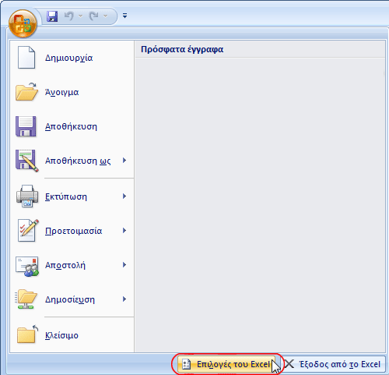Όνομα Ομάδας:
Τάξη:


–
– Από κείνο το βουνό.
–
– Σύννεφο στον ουρανό.
–
– Η μπόρα.
–
– Τα χωράφια να ποτίσω
και τους μύλους να γυρίσω.
– Στάσου να σε ιδούμε λίγο, ποταμάκι μου καλό.
– Βιάζομαι πολύ να φύγω, ν’ ανταμώσω το γιαλό.

Ζαχαρίας Παπαντωνίου

